1. (ok) Fes un programa que demani una edat, i ens digui si la persona és major o menor d’edat
2. (ok) Ídem anterior, però que ens indiqui un dels següents missatges

“Et falten .... anys per ser major d’edat”

“T’acabes d’estrenar en la majoria d’edat”

“Fa ... anys que ets major d’edat”

1. (ok) Millora l’exercici anterior perquè quan li sobri 1 any o li falti 1 any, posi la paraula any en singular.
2. (ok) Fes un programa que demani 2 números i ens indiqui quin dels 2 és el major. No es pot fer servir la funció max()
3. (ok) Fes un programa que ens indiqui el major de 3 números. No es pot fer servir la funció max()
4. (ok) Fes un programa que demani el nom i el sexe d’una persona i generi una salutación com “Benvolgut Joan”, “Belvolguda Maria” depenent del sexe.
5. (ok) Ens introdueixen una paraula i volem saber si comença per la lletra “b” o no. Python és key sensitive “b” és diferent de ”B”.
6. (ok) Ens introdueixen una paraula i volem saber si comença per vocal o no.
7. (ok) Fes un programa que demani 2 paraules, i ens indiqui si fan rima o no. Suposarem que fan rima si els 3 últims caràcters són iguals.
8. (ok) Fes un programa al que li demanarem una paraula de 3 lletres, i ens indiqui si és capicua o no.
9. (ok) Ídem anterior, però la paraula pot tenir 1,2,3,4 o 5 lletres.
10. (ok)Fes un programa que demani 6 dades: dia, mes i any del naixement d’una persona, el dia,, mes i any de la data actual i ens mostri per pantalla quina data és o serà el seu aniversari durant l’any actual. No es pot fer servir la llibreria Datetime.

Exemple 1:

Data de Naixement

Dia: 15

Mes: 8

Any: 2001

Data Actual

Dia: 13

Mes: 10

Any:2020

Ens dirà

El teu aniversari va ser el dia 15/8/2020

Exemple 2:

Data de Naixement

Dia: 28

Mes:12

Any: 2004

Data Actual

Dia: 13

Mes: 10

Any:2020

Ens dirà

El teu aniversari serà el dia 28/12/2020

1. (ok) Ens introdueixen l’edat d’una persona i la desem a una variable entera. Volem mostrar quants lustres té la persona, sempre i quant l’edat entrada sigui positiva, En cas contrari que ens indiqui que no és una edat correcta.
2. (ok) Ens introdueixen l’edat d’un@ nen@ i volem assegurar-nos que és una edat correcta per a un nen, ha d’estar entre 0 i 17 anys.
3. (ok) Fes un programa que demani la mida dels 3 costats d’un triangle, i ens indiqui si formen un triangle equilàter o no. Tots 3 costats han de ser iguals.
4. (ok) Ídem anterior, però ens hem d’assegurar que la mida del costat és superior a 0.
5. (ok) Ara ens ha de dir si els 3 possibles costats poden formar un triangle isòsceles. Haurem de comprovar que la mida de cada costat és major que cero. Que hi ha 2 costats iguals i un de diferent, i que la suma dels costats iguals és superior a la mida del costat diferent.
6. (ok) Ens introdueixen 2 paraules i volem que les mostri ordenades.
7. (ok) Fes un programa que demani un any i ens indiqui si és de traspàs o no. No pots fer servir Datetime. **Mod** vol dir el residu de la divisió entera.

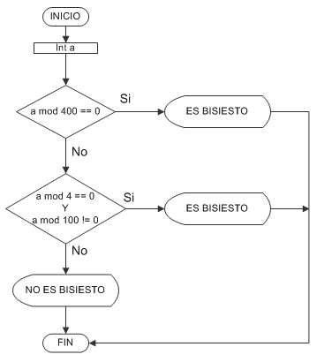

1. (*****) Fes un programa que a partir del dia, mes y any d’una data, ens indiqui quin dia de la setmana és. Per exemple si posem. No es pot fer servir Datetime.

Dia: 13

Mes: 10

Any: 2020

Ens dirà

El 13/10/2020 és un dimarts.

Aquí tens un exemple de com calcular-lo

Totes les divisions són enteres

a = (14 - Mes) / 12

y = Any - a

m = Mes + 12 * a - 2

<https://es.wikipedia.org/wiki/Calendario_gregoriano>

Pel calendari Julià abans del 4 d’octubre de 1582:

d = (5 + dia + y + y/4 + (31*m)/12) % 7

Per el calendari Gregorià a partir del 15 d’octubre de 1582:

d = (dia + y + y/4 - y/100 + y/400 + (31*m)/12) % 7

El resultat es un cero (0) pel diumenge, 1 pel dilluns … 6 pel dissabte

Exemple, Quin dia de la setmana va ser el 2 de agost de 1953?

a= (14 - 8) / 12 = 0

y= 1953 - 0 = 1953

m = 8 + 12 * 0 - 2 = 6

Com és un any del calendari gregorià

d = (2 + 1953 + 1953/4 - 1953/100 + 1953/400 + (31 * 6)/12) %7' = (2 + 1953 + 488 - 19 + 4 + 15 ) % 7 = 2443%7 = 0

El valor cero(0) correspon al diumenge.

Versió 1: Només funcionarà per a dates del calendari gregorià

Versió 2: Per simplificar el programa suposarem que tot 1582 és Julià

Versió 3: Tindrem en compte tots els casos. El dies del 5 al 14 d’octubre de 1582 no van existir.

1. (*****) Validació del DNI.

Antigament, els DNI només eren 8 números, sense cap lletra. Hi havia un gran problema a l’hora de recaptar dades, et podies equivocar al escriure el DNI i generar algun que altre conflicte.

Quan es va començar a introduir dades d’usuaris, client, ... a través de mitjans informàtics, es va decidir introduir dintre del número del DNI un control d’errors, va ser la lletra final. La lletra era calculable a partir d’una operació matemàtica i d’una taula a partir del número. Així era tant fàcil com escriure el dni complet, i comprovar que la lletra coincidia amb la que teòricament li tocava fent els càlculs.

Fes un programa que demani el DNI d’una persona, i et digui si és un DNI vàlid o és un DNI invàlid.

Per comprovar si un DNI és vàlid, per exemple 12345678A, agafarem la part numèrica i calcularem el residu de la divisió entera per 23, en aquest cas r = 12345678%23, el residu serà un número entre 0 i 22.

La següent string ens indica la lletra corresponent a cada residu

lletres = "TRWAGMYFPDXBNJZSQVHLCKE"

Per exemple, en el nostre cas obtenim el número 14, si busquem la lletra de la string que té posició 14(recorda que es comença a compta pel 0) en la següent taula

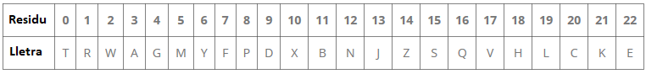

veiem que la és la Z, i no la A, per tant el DNI és incorrecte.

Si comproveu el DNI 11111111H, podeu veure que 11111111%23 és 18, i per tant aquest DNI si es correcte.

De fet la lletra teòrica correspon a **lletres[r]**

1. (*****)La mare dels ous.

Volem fer un programa que llegeixi el codi d’un ou, i ens doni informació sobre la gallina que va posar l’ou.

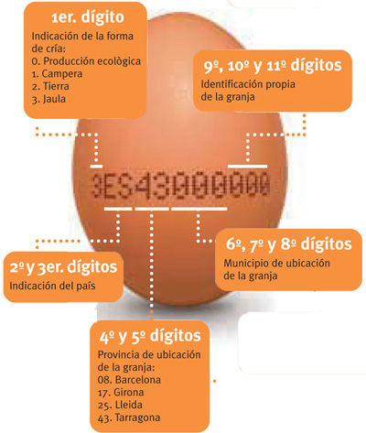

Ens haurà de dir el següent:

* Quina forma de cria va tenir la mare.
* Si la mare es va criar a Espanya o no.
* Si es va criar a Espanya, que ens digui si es va criar a Catalunya o fora de Catalunya.
* Si es va criar a Catalunya que indiqui a quina província

1. (*****)Fes un programa que llegeixi el codi **RGB** d’un color, i ens indiqui quin color, o quins colors són els predominants. <https://es.wikipedia.org/wiki/RGB>

Si els 3 colors intervenen en la mateixa mesura, o sigui, no predomina cap, estem parlant de Escala de grisos: #000000:Negre, #010101, #020202, 030303,...., #555555,#565656, ..., #FFFFFF: Blanc

Per exemple en el codi RGB #AA0011, la parella més gran és AA, per tant el predominant és el Vermell(Red)

En el codi RGB #332233, els predominants són els Vermell(33) i el Blau(33)

En el codi RGB #171717, no predomina cap, estem parlant d’un color dintre de l’escala de grisos.

**Nota**: pots aprofitar que el codi unicode de les lletres és més gran que el dels números, i per tant “A”>”9”. O passar el números a decimal, i comparar-los numèricament(més llarg).